**Norges Sjakkforbund v/Reglementsutvalget (RU) og Sjakk Tromsø 2014 AS har gleden av å invitere deg til**

**FIDE Arbiter seminar**

Seminaret avholdes samtidig med Norsk Sjakkfestival på Fagernes med ankomst **mandag 30.april og avslutning søndag 6.mai 2012.02.08** etter lunsj.

**KVALIFIKASJONSKRITERIER:** Et utvalg påca 30 kandidater, alle aktive turneringsledere/dommere, mottar denne invitasjonen. Samtlige er autoriserte forbundsdommere, kretsdommere eller særlig kvalifiserte klubbdommere. I tillegg vil det bli invitert 5 deltagere fra de øvrige nordiske land. Maks antall deltagere på dette seminaret vil være ca 25.

***Norge får stille med et antall dommere i sjakk OL i Istanbul og deltagerne på dette seminaret som har bestått testen, vil være aktuelle kandidater til dette oppdraget.***

**KURSPROGRAM:** Detaljert kursprogram følger vedlagt og kurset vil bli avholdt på Engelsk. Kurset er godkjent av FIDE som et FIDE Arbiter (FA) kurs og vil kunne gi grunnlag for en FA norm. Kursledere er:

**FM, IA og IO Ignatius Leong (Singapore)**

Han har bl.a vært Chief Arbiter sjakk OL 2004 (Calvia) og 2008 (Dresden), Chief Arbiter Women’s World Team Ekaterinburg 2007 & Ningbo 2009. Technical Delegate Asian Games Doha 2006 & Guangzhou 2010; Chief Arbiter Asian Indoor Games Macau 2007, Hanoi 2009 & Incheon 2013; FISU Universiade Shenzhen 2011; World Mind Sport Games Beijing 2008 og World Youth Championships Vietnam 2008.

**IA Almog Burstein, Israel.**Har vært medlem av ”the Olympiad Pairing Committee” ved 10 sjakkolympiader. Opphavsmann til ”the Burstein System” som ble brukt i alle olympiader fra 1994 – 2008. IA siden 1977 og har vært dommer i en rekke internasjonale turneringer, herunder: Deputy Chief Arbiter 2005 World Team Championship og 2006 World Blitz Championship, Chief Arbiter 2010 Nanjing Super Tournament og 2011 European Senior Team Championship.

Kurset vil bli avsluttet med en test og bestått test vil gi et napp i FA tittelen.

**ØKONOMISKE FORUTSETNINGER:** Det vil ikke være noen deltager avgift for seminaret. Deltagerne må dekke egen reise og opphold på Fagernes hotell. Ytterligere informasjon om priser på hotellet finnes på hjemmesidene til sjakkfestivalen (<http://festival.sjakkweb.no/2011/08/14/velkommen-til-festivalen-2012/>)

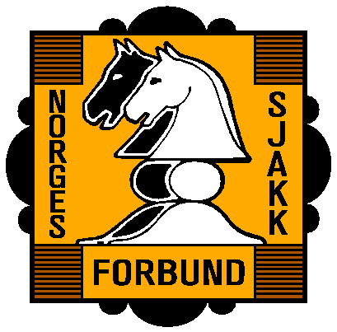**SPØRSMÅL/PÅMELDING:**Påmeldingsfrist er satt til 1.mars 2012 og skjer direkte til NSFs kontor pr e-post til [livmette@sjakk.no](mailto:livmette@sjakk.no).

Liv Mette Harboe

Generalsekretær

Norges Sjakkforbund